- 实验报告如有雷同，雷同各方当次实验成绩均以0分计。
警示
院系 | 计算机学院 | 班 级 | 计科1班 |  | 组长 | 陈安康
学号 | 22320021 | 22318001 |  | 22336070 | 22336064
学生 | 陈安康 | 蔡可忻 |  | 冯乙山 | 杜雨彤
- 当次小组成员成绩只计学号、姓名登录在下表中的。
- 在规定时间内未上交实验报告的，不得以其他方式补交，当次成绩按0分计。
- 实验报告文件以PDF格式提交。

编程实验
【实验内容】
- 完成实验教程第九章实验9-4的实验，回答实验提出的问题及实验思考。（P314）
- 请提前了解Web应用服务的简易搭建方法。
(3)(选做)如果希望实现服务器(例如:TFTP, DHCP, BOOTP, DNS)在UDP的端口映射，应该如何实现?请查阅网络资料,并尝试实现.
本次实验完成后，请根据组员在实验中的贡献，请实事求是，自评在实验中应得的分数。（按百分制）
（4）(可选) 实验教程实例3-1.

学号 | 学生 | 自评分
22320021 | 陈安康 | 100
22318001 | 蔡可忻 | 100
22336070 | 冯乙山 | 100
分工见个人心得

【交实验报告】
上传实验报告：助教 截止日期（不迟于）：1周之内
上传包括两个文件：
（1）小组实验报告。上传文件名格式：小组号_ 编程实验.pdf （由组长负责上传）
例如: 文件名“10_ 编程实验.pdf”表示第10组的编程实验报告
（2）小组成员实验体会。每个同学单独交一份只填写了实验体会的实验报告。只需填写自己的学号和姓名。
文件名格式：小组号_学号_姓名_ 编程实验.pdf （由组员自行上传）
例如: 文件名“10_05373092_张三_ 编程实验.pdf”表示第10组的编程实验报告。

注意：不要打包上传！

步骤2
补充ISP配置信息
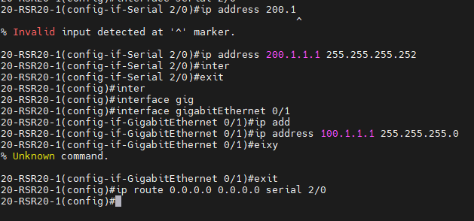
测试连通性
服务器
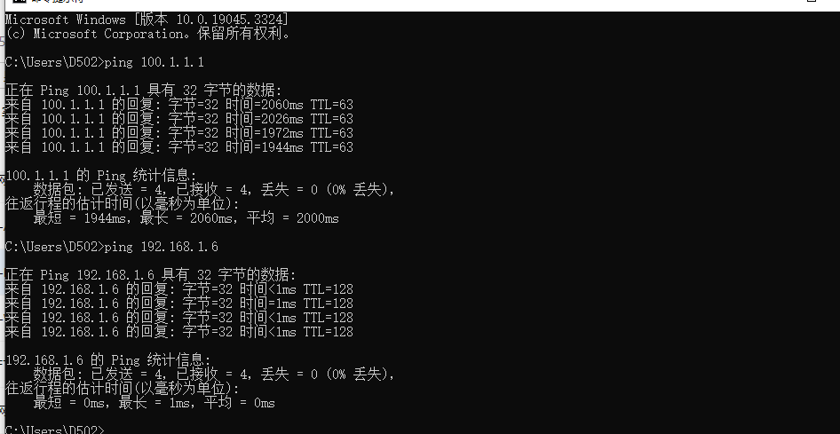
主机A
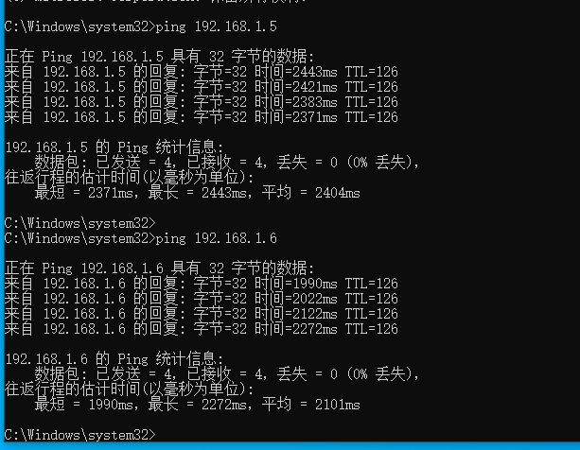
步骤7
（1）浏览器打开
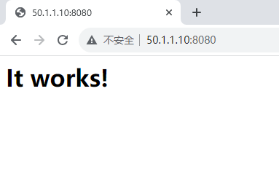
（2）查看地址翻译过程，无反应
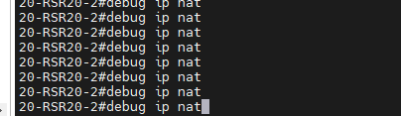
（3）查看NAT表
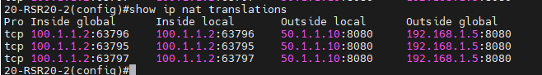
图中分别表示 内部全局地址，内部本地地址，外部本地地址，外部全局地址
内部网络的设备使用私有端口号（63796、63795、63797），而外部网络中的设备使用端口号8080进行通信。NAT设备将内部的私有端口号映射到外部的端口号8080，以便在公共网络上进行通信。
（4）
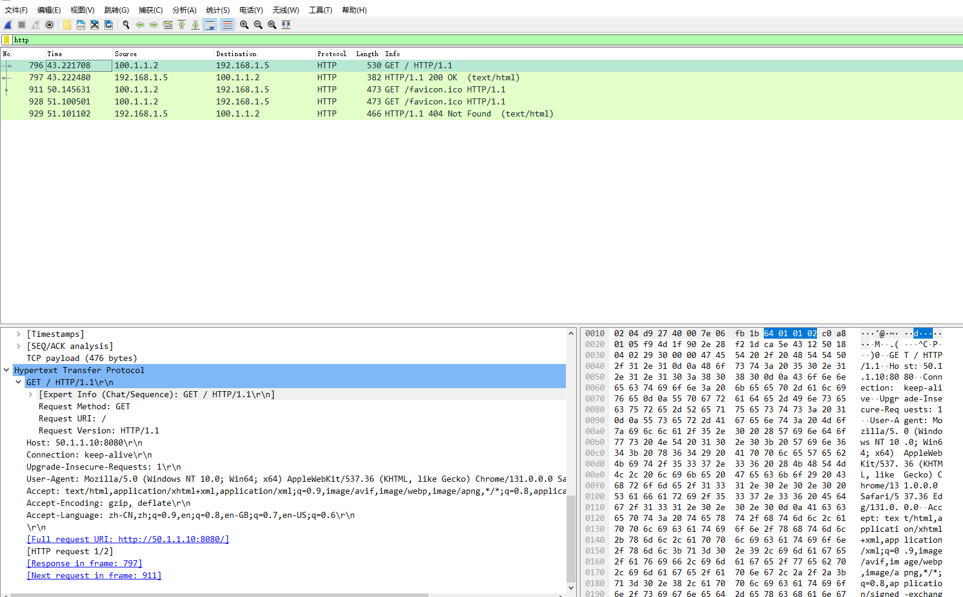
外部网络用户主机（IP地址为100.1.1.2）想要与内部网络中的虚拟主机（内部全局地址为50.1.1.10）建立连接。此时，发出的连接请求数据包的源地址是外部全局地址（100.1.1.2），目的地址是虚拟主机地址（50.1.1.10）。
NAT路由器将连接请求数据包中的目的地址（虚拟主机地址50.1.1.10）替换为真实主机的本地地址（192.168.1.5），源地址保持不变，然后继续发送这个数据包。
内部网络中的真实主机（192.168.1.5）接收到连接请求数据包后，会发出一个应答数据包。这个应答数据包的源地址是内部真实主机的本地地址（192.168.1.5），目的地址是外部网络主机的IP地址（100.1.1.2）。
NAT路由器接收到这个应答数据包后，它会在NAT表中查找与内部本地地址和端口号以及外部地址和端口号相对应的条目。找到后，路由器将应答包中的源地址（192.168.1.5）转换为虚拟主机地址（50.1.1.10），目的地址保持不变，然后继续转发应答数据包，直到外部网络用户收到应答数据包。
（5）
尝试使用telnet连接web服务器：会在连接成功一段时间后失败：
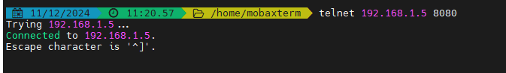
经过查阅资料我们得知，Win7之后，Windows不在包含Telnet服务端。也就是只包含发起Telnet请求的客户端，因此实验室中的Win10的主机没有办法作为telnet服务器被连接。上述连接成功只是因为作为Web服务器的主机的8080端口处于开放状态，导致看到一个成功的连接，但不会显示任何内容，因为 Telnet 不处理 HTTP 协议。如果端口关闭或服务器不响应，就会看到连接失败的消息。本质上是主机没有安装对应的telnet服务端，没有打开用于处理telnet事务的23端口。由此，这里只展示远程桌面连接：
按照教程中的指导创建用户，成功通过50.1.1.10的虚拟ip地址进行远程连接：
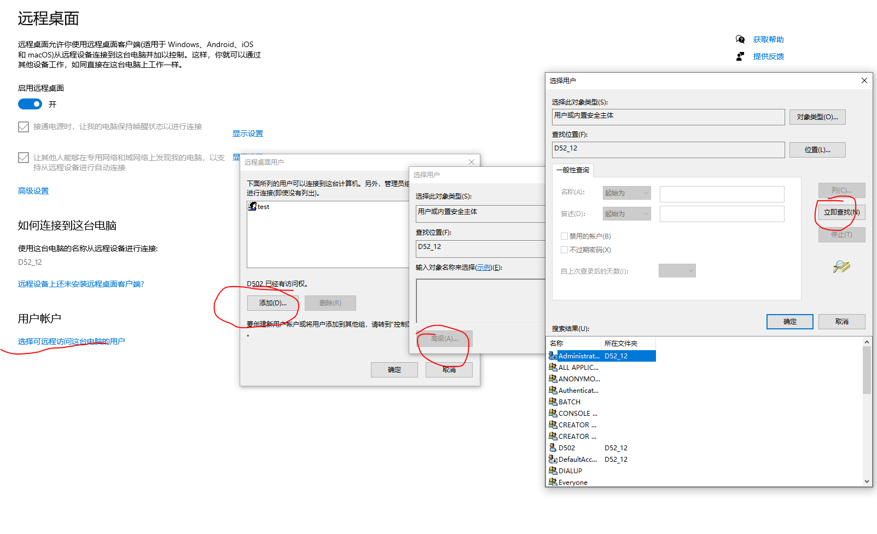
创建用户
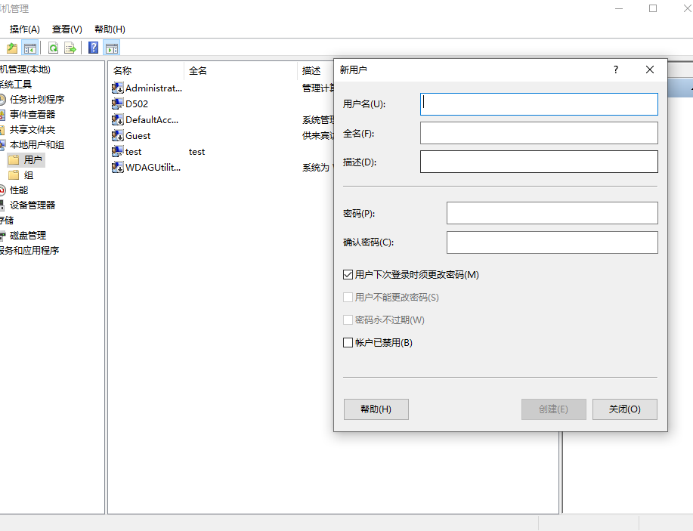
连接成功：
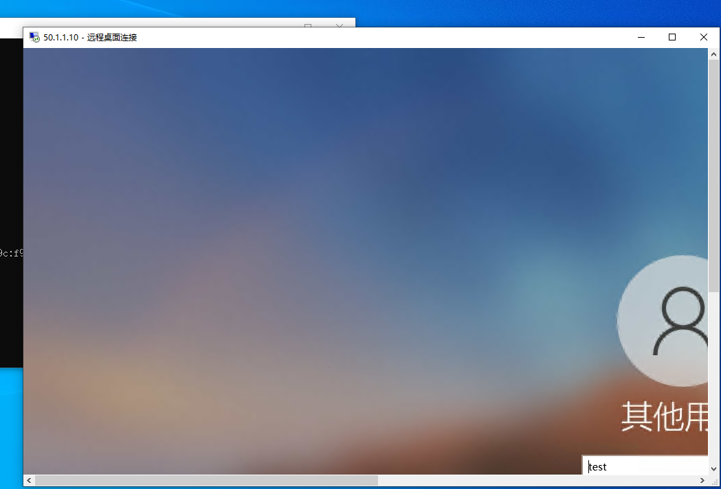
（2）使用debug ip nat命令进行查看，依旧是没有任何输出显示。
（3）使用show ip nat translations命令进行查看，结果显示如下：
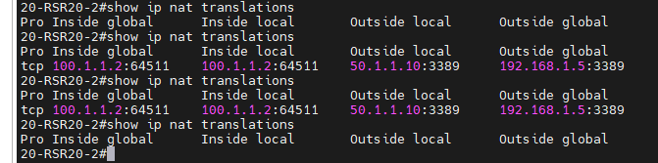

表中的端口号用于区分同一IP地址上的不同服务或应用程序。例如图中3389端口号就是Windows远程桌面协议（RDP）的默认端口，它允许用户通过网络远程访问和控制另一台计算机的桌面环境。这也说明了主机间的通信方式。

（4）起初看到show ip nat translations的表项时我十分困惑，因为这和实验教程上的示例有些出入，并且教程示例上的外部地址没有本地和全局之说，并且这个表中的内外网和实验前面的教程中的示例是反过来的。最后，经过大量的资料查找，我找到思科的一个对于这几个名词的解释（虽然实验用的路由器是锐捷的，不过名词解释是一样的）如下：
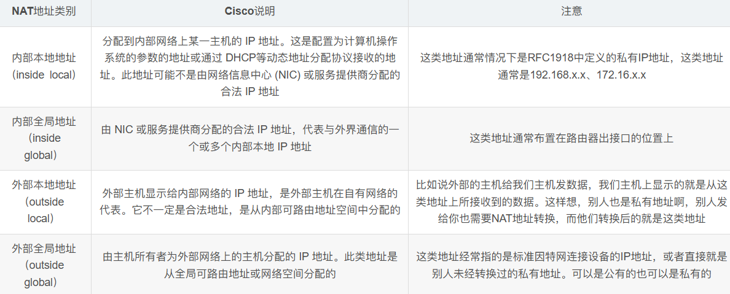
有关这四个名词的图像解释：
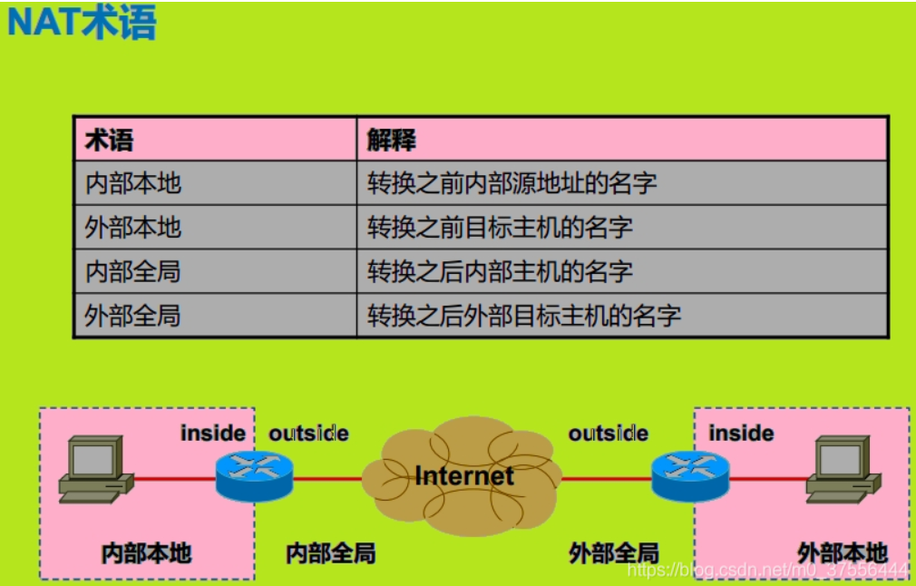
NAT对于这几个的转换规则如下，在我总结下来，就是下面一句话：经过路由器由外往内，所有的全局变成本地，由内往外，所有的本地变全局（这个内外应该是通过配置内外部端口来确定的）：
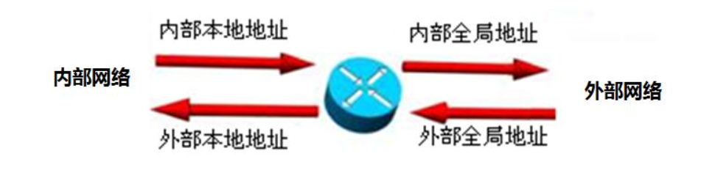
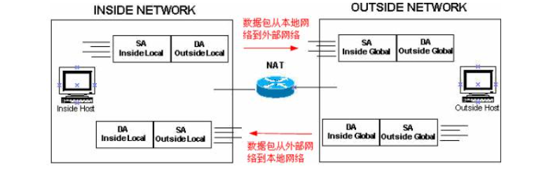
按照这个解释，那么服务器的网络是被设置为外网，由于经过路由器传输到外网，所有的本地IP都会变成全局IP，那么这样就把原本发给外部本地IP（50.1.1.10）的数据包转换成了外部全局IP（192.168.1.5），因此在WEB服务器端不会抓到与50.1.1.10有关的数据包，而全是192.168.1.5或者192.168.1.6的数据包。由于这里内网的全局和本地IP一样，所以接发的与内网有关的IP都会是100.1.1.2。并且按照上面的规则分析，应该是内网全局IP的100.1.1.2。也就是说，对于WEB服务器这一边，数据包中的IP是内网全局IP和外网全局IP。
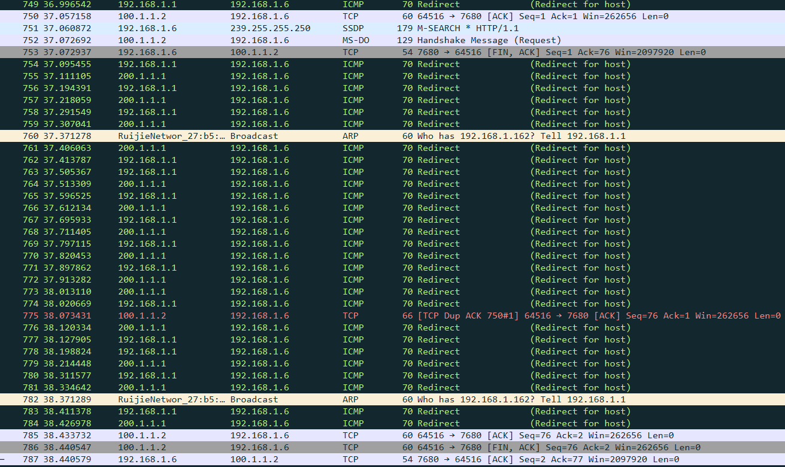
以上是服务器192.168.1.6远程登录后的抓包，显示的是TCP握手信息，可以看到全是100.1.1.2和192.168.1.6的通信。
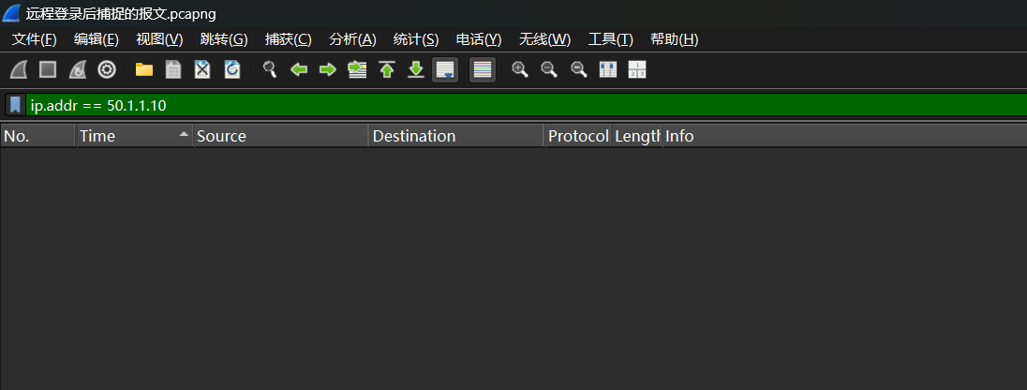
没有与50.1.1.10有关的数据包，这与我们在WEB侧抓包的理论预期一致。
这样来说，若站在互联网这一边，即互联网web服务器看做内网（这里的内网仅仅是观察者的角度来说，而不是实际在NAT中实际配置的内外网），那么50.1.1.10是内部本地IP，192.168.1.5和192.168.1.6是内部全局IP，即公共IP。教程中的示例是将WEB服务器端配置成了内网，而实验中的话，WEB服务器端是作为外网出现的。若WEB服务端作为内网的话，依照前面的转换规则，确实就应该将虚拟服务器IP作为内网全局IP，这样在进入内网，全局转本地的规则下，才能将发给虚拟服务器的流量分给内网本地真实IP。这时放入NAT池的就会是虚拟服务器的IP而不是本地web服务器IP。由此可见，当配置负载均衡时，内外网的身份定位是很重要的，起码在这个场景下，它决定了是否将虚拟服务器IP放在NAT池中作为全局IP。

【实验思考】
- 实验时不能简单地采用从主机A ping 50.1.1.10的方法验证，这是什么原因？
NAT TCP 负载均衡只适用于 TCP 连接,对于非 TCP 连接请求,NAT 进程将不会 对其进行转换。又因为 ping 发送的是 ICMP 包，所以无法通过 ping 的方式来验证。
- TCP负载均衡与访问量有关吗？请设计有效方法，该方法可以考察到负载均衡的效果，并总结其规律性。
TCP负载均衡与访问量密切相关。访问量的变化直接影响到负载均衡的效果和性能。当我们利用 IP 地址为 100.1.1.2 的主机 A 反复访问 50.1.1.10 时，观察 NAT 表，观察到一直是访问的 192.168.1.5 这台主机，从我们关掉 192.168.1.5 的服务器后，主机 A 无法访问 50.1.1.10 这个现象也可以验证。在我们修改主 机 A 的 IP 为 100.1.1.3 后，观察 NAT 表可以看出访问的是 192.168.1.6 的服务器，可以看 出负载均衡成功实现，但和访问量没有关系。
- 本实验采用的技术有什么现实意义？
1. 提高可用性和可靠性
通过将流量分配到多个后端服务器，NAT TCP负载均衡可以确保即使某一台服务器出现故障，其他服务器仍然可以继续处理请求。这种冗余机制提高了系统的整体可用性和可靠性。
2. 优化资源利用
负载均衡可以有效地分配网络流量，避免某一台服务器过载而其他服务器闲置的情况。通过动态监控各个服务器的负载情况，负载均衡器可以智能地将请求分配到负载较低的服务器，从而优化资源的利用率。
3. 提升性能
通过分散流量，NAT TCP负载均衡可以减少单个服务器的响应时间，提高整体系统的性能。用户请求可以更快地得到响应，改善用户体验。

WEB配置步骤：
一 IIS的建立
WEB服务器可以通过Windows的IIS建立。首先通过“控制面板”->“程序”->“默认程序”->“程序和功能”->“打开或关闭Windows功能”，选中“Internet信息服务”安装。
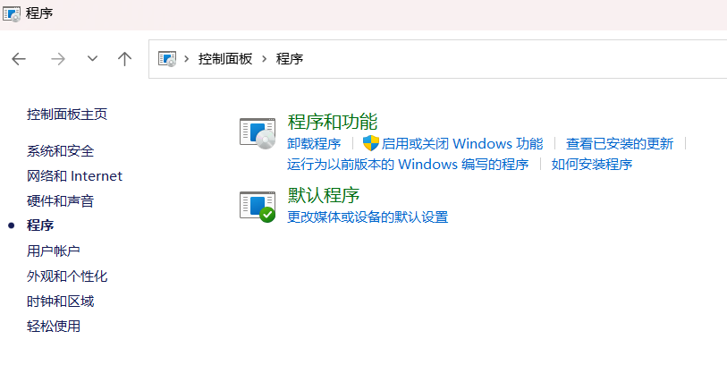
程序界面
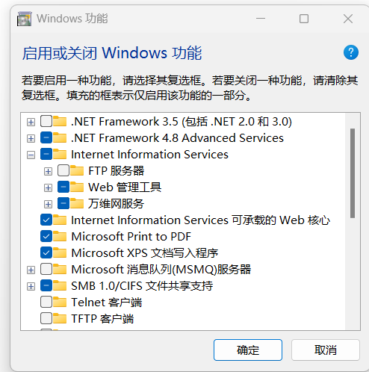
选择“Internet Information Services”下的“Web管理工具”
二 下载Apache Server
- 环境
本机为Windows 11， 64位操作系统
- 下载Apache Server
官网下载地址：http://httpd.apache.org/，进入官网点击download页面
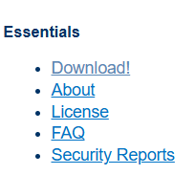
进入页面后点击Files for Microsoft Windows
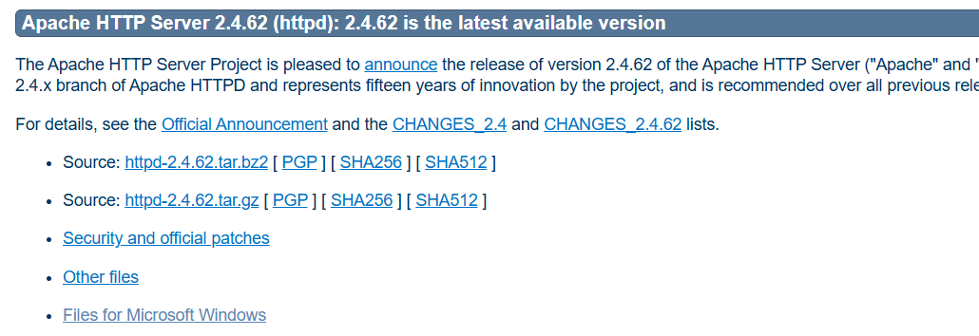
跳转后进入Apache Lounge
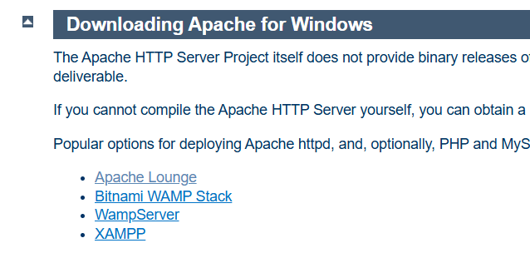
之后点击下载相应版本（我这里下载的是Apache 2.4.62-240904 Win64）
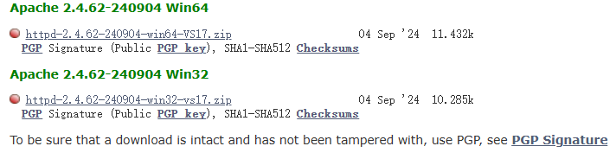
- 安装httpd
下载完成解压，解压路径需要记住（例如"D:\WWW\Apache24"）。以管理员身份运行CMD，进入CMD后，cd 命令切换到D:\WWW\Apache24\bin路径下；cmd.exe在C:\Windows\System32下，找到cmd.exe右键，选择“以管理员身份运行”；
执行httpd -k install
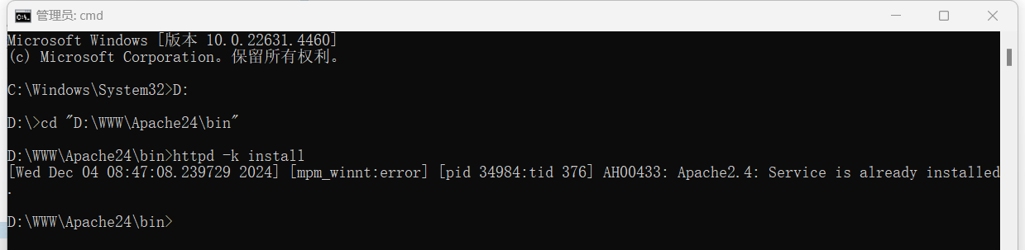
- 配置
打开httpd.conf文件，路径在D:\WWW\Apache24\conf文件夹下；
修改三个地方
- 为ServerRoot 配置正确的安装路径
ServerRoot " D:\WWW\Apache24"
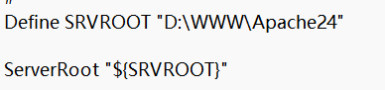
- 为DocumentRoot 配置正确的htdocs路径
DocumentRoot " D:\WWW\Apache24\htdocs"
- 启动
修改后进入D:\WWW\Apache24\bin文件夹下双击ApacheMonitor.exe，点击start，但是启动失败
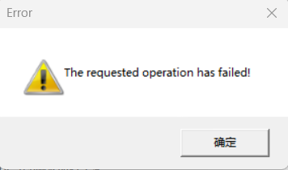
进入CMD进行启动仍然失败
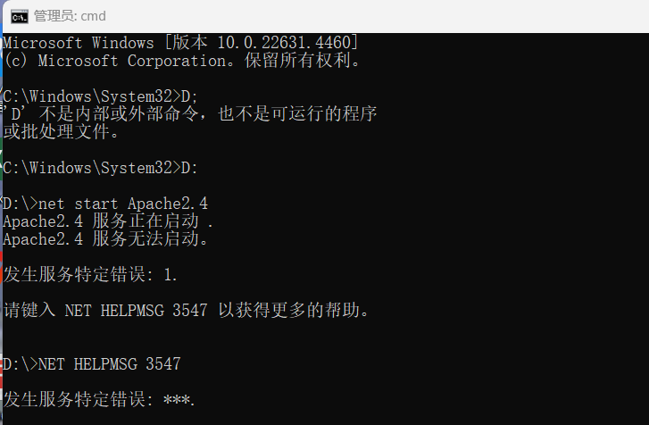
因为端口被占用了，解决方法是将文件“D:\WWW\Apache24\bin”下Listen 80 改为Listen 8080
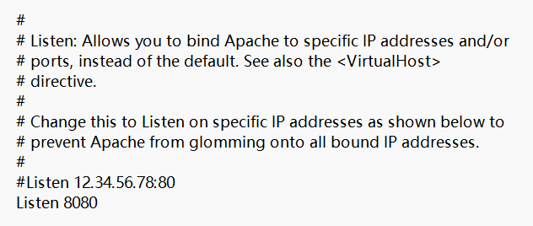
最终运行成功。
